MAISON « LOUISE »
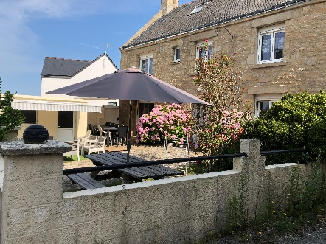 | 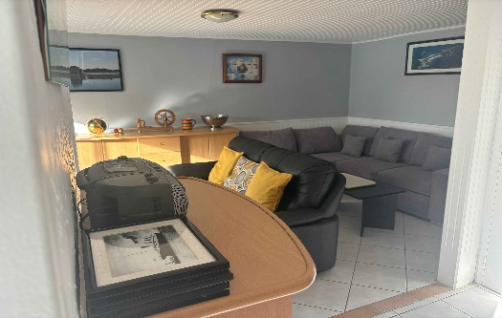 | 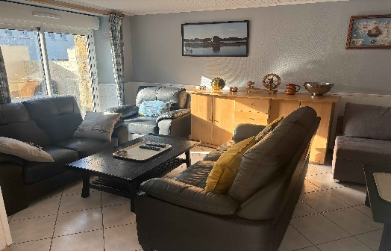
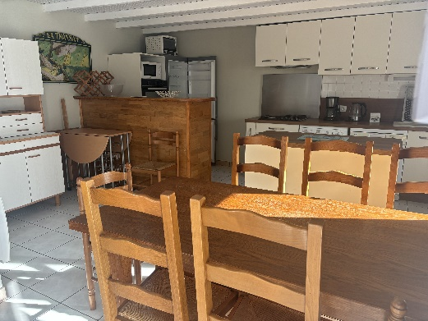 | 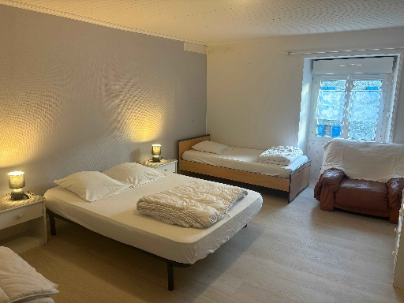 | 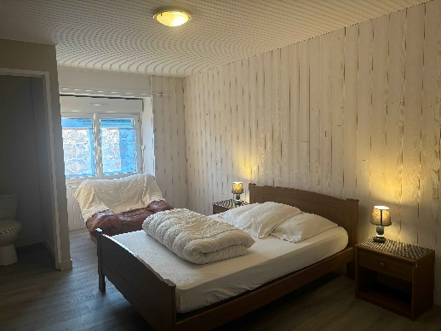
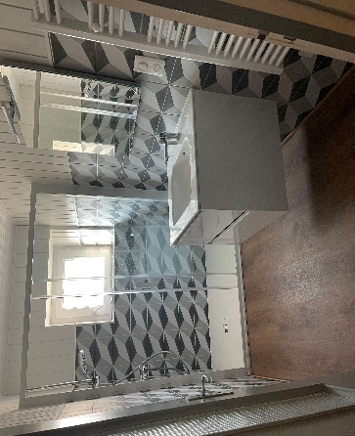 | 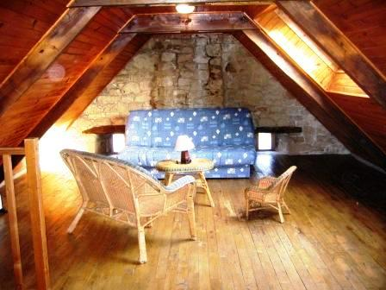 | 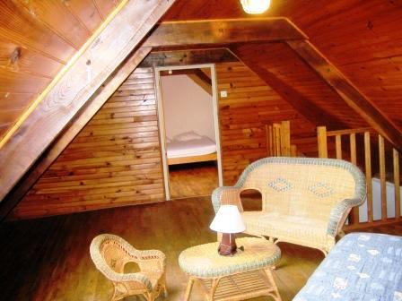
DESCRIPTIF MAISON « LOUISE »
Situation :
Maison ancienne rénovée en pierres apparentes située dans le fond du village de Kerhillio, au calme, éloignée des routes passantes,... mais à 500 mètres de la superbe Plage de Kerhillio !!!
Equipement :
RDC : Cuisine (Feux gaz et électrique, Four à pyrolyse, Four micro-ondes,
Réfrigérateur-congélateur), Barbecue, Plancha gaz, lave-vaisselle, lave-linge, vaisselle complète, Salon-Salle à manger (Grande table 10-12 personnes) et Table complémentaire modulable, 1 double-Salon (coin TV + coin Salon) avec Canapés non convertibles et fauteuils donnant sur terrasse par porte-fenêtre, 1 TV), 1 WC, 1 Terrasse avec grand store électrique et Grande table avec 12 fauteuils, 1 Salon « Apéritif » avec store manuel, 1 local rangement pour vélos, planche à voile, BBQ, Plancha,….
1er Etage : 1 chambre « dortoir » (1 lit 140-190, 2 lits 90-190), 1 chambre (2 lits 90-190 superposés), 1 chambre (1 lit 140-190, 1 WC), 2 salles d’eau
2ème Etage : 1 chambre (1 lit 160-190), 1 2ème Salon-salle de jeux pouvant faire office de 5ème chambre (1 canapé convertible 120-190 )
¬ Un Jardin totalement clos d’environ 250 M²
¬ Une Aire de parking privée (2 Emplacements) et un Parking commun.

